

VOUCHER

IL LORO EFFETTO “SOSTITUTIVO” SUI CONTRATTI SUBORDINATI

RACCONTATO ATTRAVERSO I DATI DI FONTE AMMINISTRATIVA

**16 Luglio 2018**

Il “lavoro occasionale accessorio” attraverso lo strumento dei voucher, data le sue origini nel 2003, un passato abbastanza recente, ma con effettiva applicazione solo a partire dal periodo della vendemmia del 2008.

I dati amministrativi dell’Inps di cui ci siamo avvalsi per produrre questo elaborato, fotografano un andamento dei voucher dal 2008 fino al 2017 (ultimo anno di vigenza di questo istituto a seguito della sua abrogazione avvenuta con D.L. 25/2017, convertito in L.49/2017), con picchi di crescita di utilizzo negli anni in cui le modifiche normative ne hanno ampliato il campo di applicazione oggettivo (settori produttivi) e soggettivo (tipologia di committenti e prestatori di lavoro).

Da tale estensione ne è derivato inevitabilmente, e soprattutto grazie ad un costo del lavoro quasi nullo per il committente, un uso indiscriminato e poco controllato dell’istituto.

Nella pratica, e le tabelle sottostanti lo dimostrano, si è assistito ad un **negativo “effetto sostitutivo” di lavoratori potenzialmente subordinati** (quindi, con tutele piene in costanza di rapporto di lavoro e con garanzia di misure di sostegno ed integrazione al reddito nelle fasi di crisi o di perdita del posto di lavoro), **in voucheristi** cui la normativa non ricollegava alcuna di queste tutele se non una esigua contribuzione previdenziale ed assicurativa.

Non è certo questo il mercato del lavoro che vorremmo si ripetesse per il futuro. Non è certo questo il tipo di occupazione che conferirà “dignità” al lavoro ed alle lavoratrici e lavoratori.

A seguito dell’abrogazione dei voucher, è stata introdotta nel nostro ordinamento la “prestazione di lavoro occasionale” (c.d. PrestO), quale istituto successore del voucher ed ideato dal legislatore per tamponare situazioni di richiesta di prestazioni di breve ed occasionale esigenza. A tutt’oggi, la sua applicazione risulta essere molto bassa.

Pur in presenza di tale nuovo istituto che, come il voucher, non può essere definito un “contratto di lavoro”, in questi giorni si sente sempre più spesso parlare di un ritorno ai voucher.

La nostra posizione è sempre stata quella di non abolirli, in quanto possono effettivamente essere utili a contrastare sacche di lavoro nero in determinati tipi di prestazioni, ma ne scongiuriamo fortemente un loro rientro a gamba tesa in quei settori dove esistono già tipologie contrattuali che riescono a conciliare la richiesta di eccezionalità e temporaneità della prestazione, con la piena tutela lavorativa delle lavoratrici e lavoratori.

Siamo, quindi, profondamente contrari ad una reintroduzione soprattutto in agricoltura e nel turismo, dove la stagionalità è garantita dalla disciplina prevista nella contrattazione collettiva di settore e dove esigenze del tutto eccezionali e straordinarie di prestazioni lavorative possono essere coperte dai contratti di natura subordinata vigenti.

Non c’è, quindi, alcuna necessità di trovare ulteriori strumenti normativi che colmino situazioni già previste e tutelanti l’occupazione. Introdurre i voucher in questi settori, significherebbe, infatti, produrre l’effetto opposto a ciò che l’attuale Governo si prefigge di contrastare: la precarietà.

Auspichiamo, quindi, che la nuova disciplina sui voucher, vada nella direzione di regolamentare **situazioni del tutto eccezionali, meramente occasionali e di brevissima durata** che attualmente non sono governate dalla normativa e, soprattutto, dalla Contrattazione Collettiva.

**La Segretaria Confederale UIL**

**Ivana Veronese**

**ANDAMENTO DEI VOUCHER**

**VOUCHER VENDUTI (PERIODO 2008-2017)**

|  |  |  |  |  |  |  |  |  |  |  |
| --- | --- | --- | --- | --- | --- | --- | --- | --- | --- | --- |
| **ATTIVITA'** | **ANNO**  **2008** | **ANNO**  **2009** | **ANNO**  **2010** | **ANNO**  **2011** | **ANNO**  **2012** | **ANNO**  **2013** | **ANNO**  **2014** | **ANNO**  **2015** | **ANNO**  **2016** | **ANNO**  **2017** |
| Attività agricola | 535.314 | 1.239.378 | 1.686.592 | 2.012.635 | 2.207.842 | 2.166.244 | 2.036.668 | 2.239.691 | 2.232.728 | 266.074 |
| Commercio | 401 | 252.904 | 1.184.292 | 2.026.613 | 3.722.423 | 7.922.640 | 14.663.702 | 18.905.308 | 21.181.101 | 5.368.507 |
| Giardinaggio e pulizia | 85 | 99.446 | 903.441 | 1.676.102 | 2.574.384 | 2.950.852 | 4.242.441 | 4.992.017 | 6.225.958 | 1.411.973 |
| Lavori domestici |  | 14.282 | 218.905 | 368.968 | 601.799 | 1.167.723 | 1.828.683 | 4.910.646 | 4.996.580 | 2.591.167 |
| Manifestazioni sport e cultura | 67 | 454.113 | 1.705.565 | 2.227.435 | 2.936.032 | 3.297.137 | 4.122.629 | 4.461.861 | 6.078.867 | 1.918.451 |
| Servizi | 60 | 229.109 | 1.143.810 | 1.996.553 | 3.071.974 | 5.864.249 | 10.566.882 | 14.029.468 | 16.065.393 | 3.396.792 |
| Turismo | 40 | 193.639 | 632.288 | 1.080.731 | 1.836.403 | 4.978.203 | 11.407.640 | 17.818.006 | 22.588.677 | 4.625.517 |
| Altre attività | 18 | 264.476 | 2.172.779 | 3.896.572 | 6.068.040 | 10.189.827 | 19.458.238 | 40.730.827 | 54.671.616 | 13.151.346 |
| **TOTALE** | **535.985** | **2.747.347** | **9.647.672** | **15.285.609** | **23.018.897** | **38.536.875** | **68.326.883** | **108.087.824** | **134.040.920** | **32.729.827** |

F*onte Inps*

**D.L. 25/2017 (conv. In L. 49/2017): abrogazione dei voucher a decorrere dal 23 aprile 2017**

**Intervento della L.92/2012 (Riforma del Lavoro “Fornero”): ha ampliato a tutti i settori produttivi l’utilizzo dei voucher**

***Andamento VOUCHER VENDUTI per attivita’ (periodo 2008-2017)***

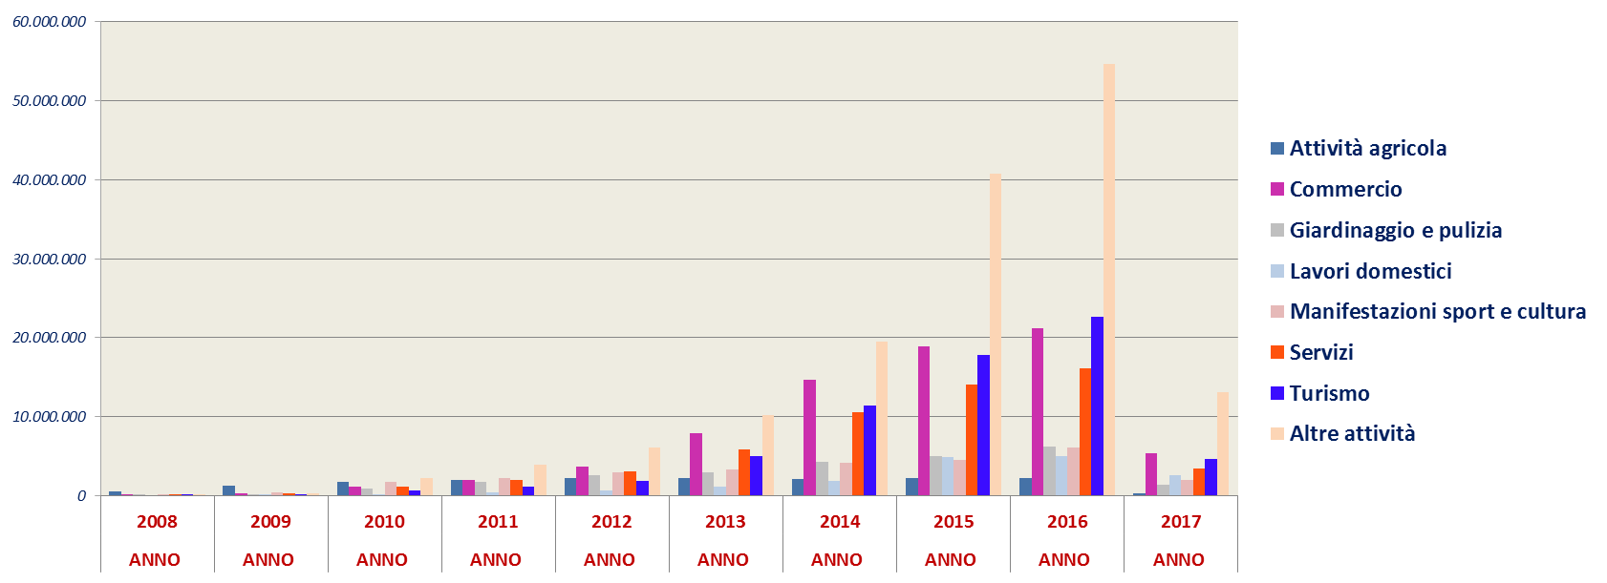

*Elaborazione UIL su fonte Inps*

**VOUCHER RISCOSSI (PERIODO 2013-2017)**

|  |  |  |  |  |  |
| --- | --- | --- | --- | --- | --- |
| **ATTIVITA’** | **VOUCHER RISCOSSI**  **2013** | **VOUCHER RISCOSSI**  **2014** | **VOUCHER RISCOSSI**  **2015** | **VOUCHER RISCOSSI**  **2016** | **VOUCHER RISCOSSI**  **2017** |
| Attività agricola | 2.150.258 | 2.029.016 | 2.315.345 | 2.329.446 | 328.085 |
| Commercio | 7.609.231 | 14.125.529 | 18.679.373 | 21.283.869 | 5.976.582 |
| Giardinaggio e pulizia | 2.801.400 | 3.999.719 | 5.117.576 | 6.209.324 | 1.722.482 |
| Lavori domestici | 1.050.802 | 1.851.387 | 4.307.105 | 5.489.587 | 2.788.930 |
| Manifestazioni sportive e culturali | 3.262.162 | 3.873.757 | 4.656.495 | 6.005.917 | 1.920.684 |
| Servizi | 5.613.123 | 10.216.509 | 13.840.146 | 15.847.737 | 3.898.285 |
| Turismo | 4.750.572 | 10.828.653 | 17.438.416 | 22.156.325 | 5.584.107 |
| Altre attività | 9.254.898 | 17.949.687 | 38.779.888 | 53.179.361 | 14.302.406 |
| **TOTALE** | **36.492.446** | **64.874.257** | **105.134.344** | **132.501.566** | **36.521.561** |

N.B. i dati sui voucher riscossi negli anni dal 2008 al 2012 non sono stati inseriti nella tabella in quanto non presenti nella banca dati Inps *Fonte Inps*

**LAVORATORI CON VOUCHER - MEDIA ANNUA (PERIODO 2013-2017)**

|  |  |  |  |  |  |
| --- | --- | --- | --- | --- | --- |
| **ATTIVITA’** | **LAVORATORI 2013** | **LAVORATORI 2014** | **LAVORATORI 2015** | **LAVORATORI 2016** | **LAVORATORI 2017** |
| Attività agricola | 53.513 | 48.839 | 59.353 | 55.709 | 8.765 |
| Commercio | 156.158 | 251.941 | 288.468 | 294.461 | 119.036 |
| Giardinaggio e pulizia | 35.574 | 49.075 | 60.322 | 69.272 | 29.415 |
| Lavori domestici | 14.921 | 23.115 | 42.041 | 53.755 | 34.798 |
| Manifestazioni sportive e culturali | 44.588 | 49.507 | 55.880 | 67.659 | 31.694 |
| Servizi | 83.572 | 142.807 | 175.774 | 193.181 | 75.347 |
| Turismo | 107.964 | 213.462 | 294.911 | 345.156 | 133.333 |
| Altre attività | 122.401 | 246.644 | 520.752 | 696.907 | 271.250 |
| **TOTALE** | **618.691** | **1.025.390** | **1.497.501** | **1.776.100** | **703.638** |

*Fonte Inps*

**ANDAMENTO NUOVE ATTIVAZIONI DI RAPPORTI DI LAVORO STAGIONALI, A TERMINE ED A CHIAMATA (PERIODO 2014-2017)**

**NUOVE ASSUNZIONI STAGIONALI\***

|  |  |  |  |  |
| --- | --- | --- | --- | --- |
| **SETTORE DI ATTIVITA’ ECONOMICA** | **STAGIONALI**  **2014** | **STAGIONALI**  **2015** | **STAGIONALI**  **2016** | **STAGIONALI**  **2017** |
| Agricoltura, silvicoltura e pesca | 3.516 | 5.336 | 5.713 | 6.636 |
| Attività estrattiva; attività manifatturiere;  fornitura di energia elettrica, gas, vapore e aria condizionata;  fornitura di acqua; reti fognarie,  attività di trattamento dei rifiuti e risanamento | 48.170 | 48.853 | 46.395 | 51.312 |
| Costruzioni | 1.079 | 1.078 | 902 | 1.068 |
| Commercio all'ingrosso e al dettaglio;  riparazione di autoveicoli e motocicli;  trasporto e magazzinaggio;  servizi di alloggio e di ristorazione | 348.697 | 355.173 | 350.827 | 412.221 |
| Servizi di informazione e comunicazione | 20.747 | 28.901 | 19.911 | 26.706 |
| Attività finanziarie e assicurative | 415 | 158 | 165 | 183 |
| Attività immobiliari | 1.520 | 1.525 | 1.667 | 2.327 |
| Attività professionali, scientifiche e tecniche;  amministrazione e servizi di supporto | 20.605 | 25.747 | 23.883 | 29.000 |
| Amministrazione pubblica e difesa;  assicurazione sociale obbligatoria;  istruzione; sanità e assistenza sociale | 2.642 | 2.653 | 3.352 | 3.938 |
| Attività artistiche, di intrattenimento e divertimento;  riparazione di beni per la casa e altri servizi | 60.883 | 69.391 | 69.443 | 80.262 |
| Organizzazioni e organismi extraterritoriali | 7 | 12 | 8 | 8 |
| **TOTALE** | **508.281** | **538.827** | **522.266** | **613.661** |

*Fonte Inps*

**NUOVE ASSUNZIONI A TERMINE\***

|  |  |  |  |  |
| --- | --- | --- | --- | --- |
| **SETTORE DI ATTIVITA’ ECONOMICA** | **A TERMINE**  **2014** | **A TERMINE**  **2015** | **A TERMINE**  **2016** | **A TERMINE**  **2017** |
| Agricoltura, silvicoltura e pesca | 13.838 | 12.550 | 12.156 | 13.134 |
| Attività estrattiva; attività manifatturiere;  fornitura di energia elettrica, gas, vapore e aria condizionata; fornitura di acqua;  reti fognarie, attività di trattamento dei rifiuti e risanamento | 380.587 | 373.904 | 382.083 | 462.564 |
| Costruzioni | 253.761 | 242.542 | 260.097 | 306.277 |
| Commercio all'ingrosso e al dettaglio;  riparazione di autoveicoli e motocicli;  trasporto e magazzinaggio;  servizi di alloggio e di ristorazione | 873.356 | 851.454 | 985.593 | 1.327.048 |
| Servizi di informazione e comunicazione | 169.602 | 198.287 | 207.112 | 201.179 |
| Attività finanziarie e assicurative | 12.078 | 12.308 | 11.407 | 11.657 |
| Attività immobiliari | 4.630 | 4.881 | 4.899 | 6.921 |
| Attività professionali, scientifiche e tecniche; amministrazione e servizi di supporto | 299.343 | 308.187 | 340.811 | 425.370 |
| Amministrazione pubblica e difesa; assicurazione sociale obbligatoria; istruzione; sanità e assistenza sociale | 157.445 | 164.923 | 185.284 | 222.656 |
| Attività artistiche, di intrattenimento e divertimento; riparazione di beni per la casa e altri servizi | 187.531 | 189.581 | 195.609 | 233.972 |
| Organizzazioni e organismi extraterritoriali | 307 | 495 | 596 | 640 |
| **TOTALE** | **2.352.478** | **2.359.112** | **2.585.647** | **3.211.418** |

*Fonte Inps*

**NUOVE ASSUNZIONI A CHIAMATA (LAVORO INTERMITTENTE)\***

|  |  |  |  |  |
| --- | --- | --- | --- | --- |
| **SETTORE DI ATTIVITA’ ECONOMICA** | **A CHIAMATA**  **2014** | **A CHIAMATA**  **2015** | **A CHIAMATA**  **2016** | **A CHIAMATA**  **2017** |
| Agricoltura, silvicoltura e pesca | 384 | 332 | 306 | 563 |
| Attività estrattiva; attività manifatturiere; fornitura di energia elettrica, gas, vapore e aria condizionata; fornitura di acqua; reti fognarie, attività di trattamento dei rifiuti e risanamento | 10.026 | 8.115 | 7.866 | 19.954 |
| Costruzioni | 3.124 | 3.014 | 3.088 | 4.592 |
| Commercio all'ingrosso e al dettaglio; riparazione di autoveicoli e motocicli; trasporto e magazzinaggio;  servizi di alloggio e di ristorazione | 160.789 | 135.488 | 132.635 | 366.288 |
| Servizi di informazione e comunicazione | 2.639 | 2.951 | 3.885 | 5.675 |
| Attività finanziarie e assicurative | 44 | 21 | 21 | 69 |
| Attività immobiliari | 232 | 207 | 163 | 786 |
| Attività professionali, scientifiche e tecniche; amministrazione e servizi di supporto | 64.815 | 80.219 | 84.922 | 110.888 |
| Amministrazione pubblica e difesa; assicurazione sociale obbligatoria; istruzione; sanità e assistenza sociale | 2.762 | 2.771 | 2.907 | 5.082 |
| Attività artistiche, di intrattenimento e divertimento; riparazione di beni per la casa e altri servizi | 26.628 | 25.507 | 27.332 | 51.700 |
| Organizzazioni e organismi extraterritoriali | . | . |  |  |
| **TOTALE** | **271.443** | **258.625** | **263.126** | **565.600** |

*Fonte Inps*

*\*Come da nota metodologica dell’Inps, l’oggetto di rilevazione sono i flussi, vale a dire i movimenti dei rapporti di lavoro che intervengono nel periodo di riferimento. La contabilità dei flussi non coincide con quella dei lavoratori perché il medesimo lavoratore può risultare, nello stesso periodo di tempo, coinvolto in una pluralità di movimenti. Il campo di osservazione è riferito ai lavoratori dipendenti del settore privato, esclusi i lavoratori domestici e gli operai agricoli. Per quanto riguarda la Pubblica Amministrazione sono presi in considerazione esclusivamente i lavoratori degli Enti pubblici economici*

**Andamento LAVORATORI CON VOUCHER - media annua- (periodo 2013-2017)**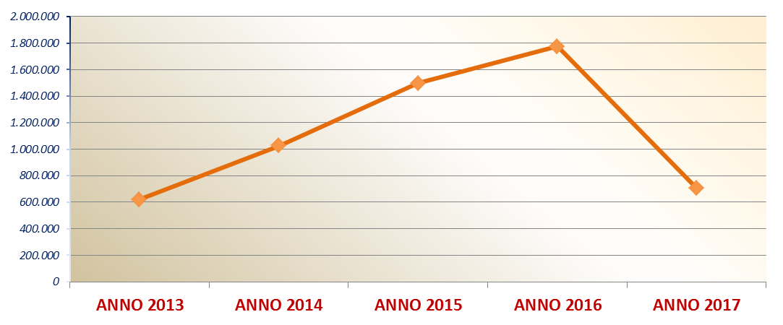

**Andamento annuo nuove assunzioni STAGIONALI, A TERMINE, A CHIAMATA (periodo 2014-2017)**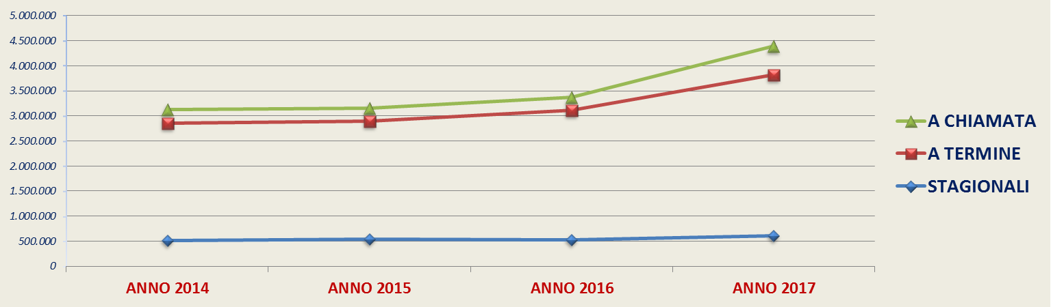

*Elaborazione UIL su fonte Inps*